ФЕДЕРАЛЬНОЕ АГЕНТСТВО ЖЕЛЕЗНОДОРОЖНОГО ТРАНСПОРТА
Федеральное государственное бюджетное образовательное учреждение высшего профессионального образования
«Петербургский государственный университет путей сообщения
Императора Александра I»
(ФГБОУ ВПО ПГУПС)
Кафедра «Железнодорожный путь»

РАБОЧАЯ ПРОГРАММА
дисциплины
«ЖЕЛЕЗНОДОРОЖНЫЙ ПУТЬ» (Б1.В.ДВ.13.1)
для направления
21.03.02 «Землеустройство и кадастры»
профиль «Кадастр недвижимости»

Форма обучения – очная

Санкт-Петербург
2015
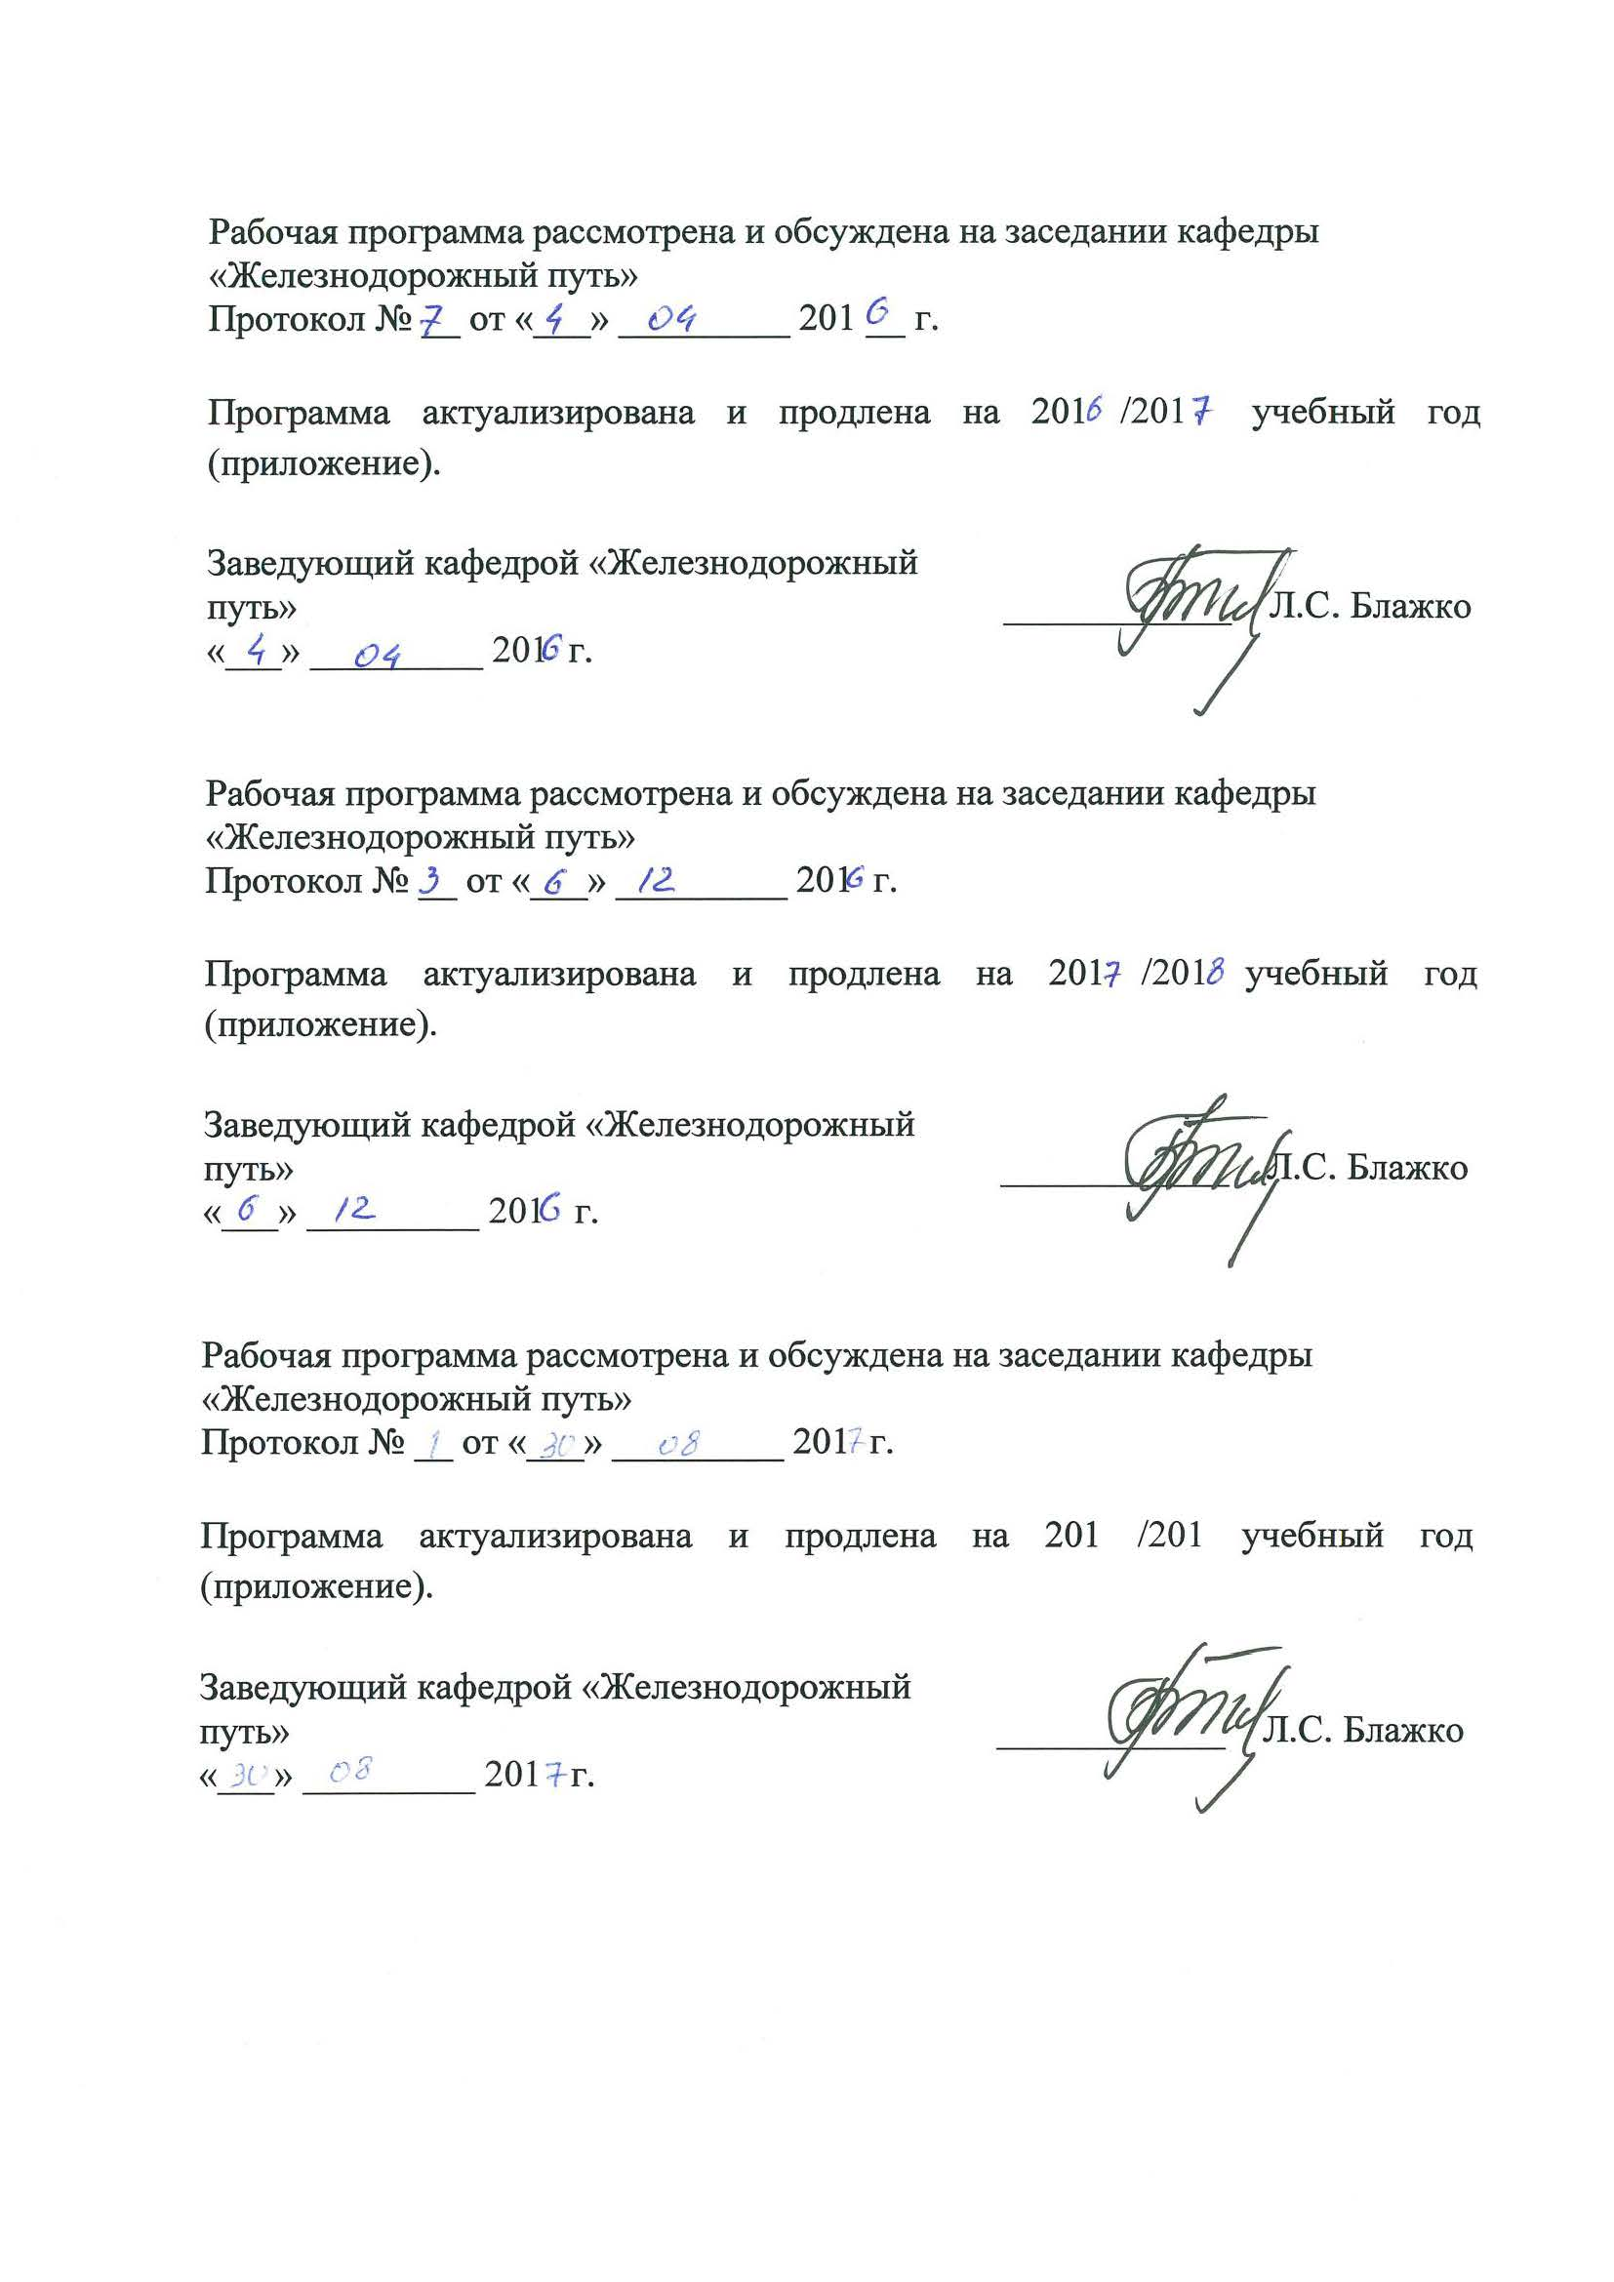
Рабочая программа рассмотрена и обсуждена на заседании кафедры
«Железнодорожный путь»
Протокол № __ от «___» _________ 201 __ г.

Программа актуализирована и продлена на 201 /201 учебный год (приложение).

Заведующий кафедрой «Железнодорожный путь» | ____________ | Л.С. Блажко
«___» _________ 201 г.

Рабочая программа рассмотрена и обсуждена на заседании кафедры «Железнодорожный путь»
Протокол № __ от «___» _________ 201 г.

Программа актуализирована и продлена на 201 /201 учебный год (приложение).

Заведующий кафедрой «Железнодорожный путь» | ____________ | Л.С. Блажко
«___» _________ 201 г.

Рабочая программа рассмотрена и обсуждена на заседании кафедры «Железнодорожный путь»
Протокол № __ от «___» _________ 201 г.

Программа актуализирована и продлена на 201 /201 учебный год (приложение).

Заведующий кафедрой «Железнодорожный путь» | ____________ | Л.С. Блажко
«___» _________ 201 г.

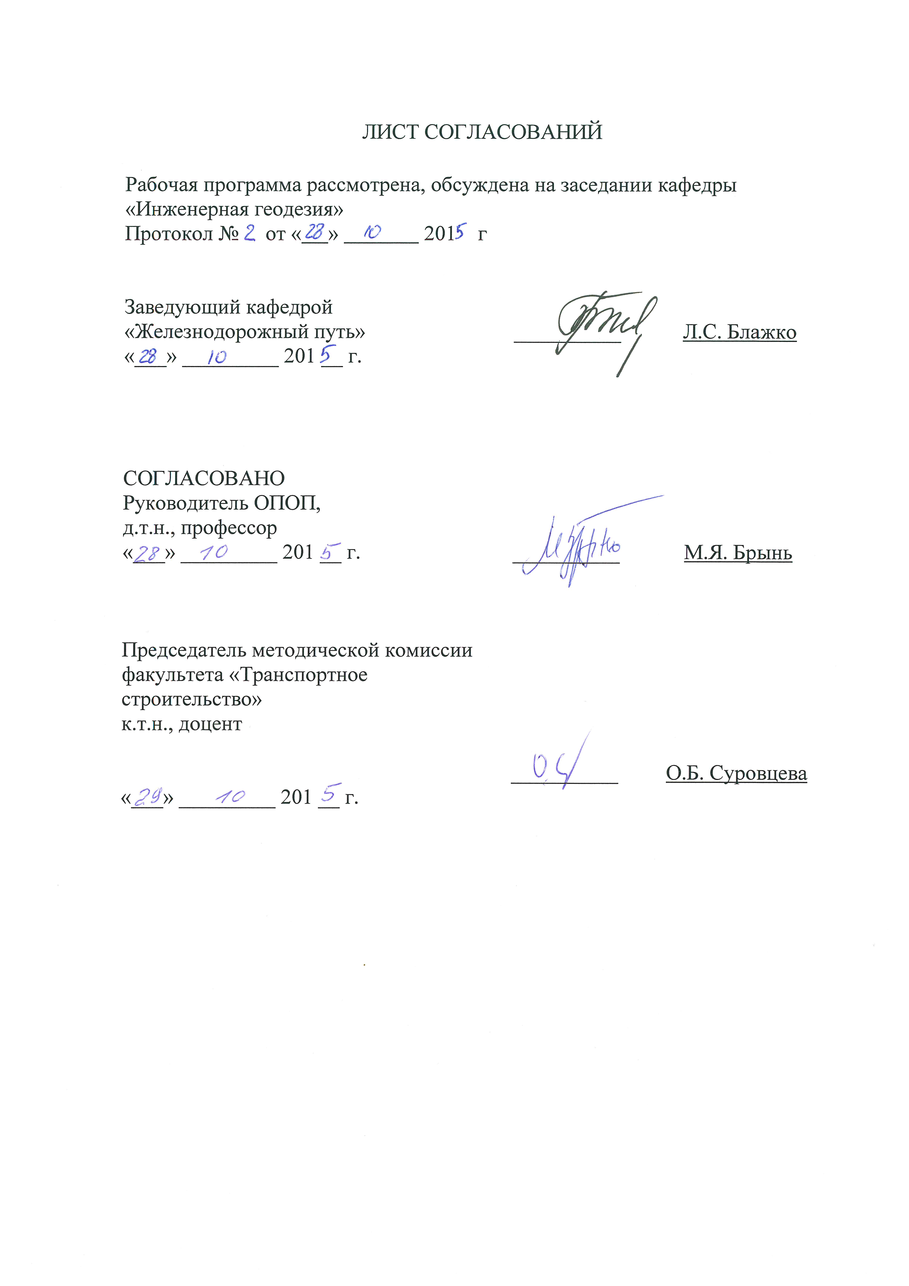
ЛИСТ СОГЛАСОВАНИЙ

Рабочая программа рассмотрена, обсуждена на заседании кафедры «Инженерная геодезия»
Протокол № от « » 201 г

Заведующий кафедрой  «Железнодорожный путь» | __________ | Л.С. Блажко
«___» _________ 201 __ г.

СОГЛАСОВАНО
Руководитель ОПОП,
д.т.н., профессор
«___» _________ 201 __ г. | __________ | М.Я. Брынь
Председатель методической комиссии факультета «Транспортное строительство»  к.т.н., доцент | __________ | О.Б. Суровцева
«___» _________ 201 __ г.

1. Цели и задачи дисциплины

Рабочая программа составлена в соответствии с ФГОС ВО, утвержденным «01» октября 2015 г., приказ № 1084 по направлению 21.03.02 «Землеустройство и кадастры», по дисциплине «Железнодорожный путь».
Целью изучения дисциплины является обеспечение теоретической и практической подготовки бакалавров в области проектирования и строительства.
Для достижения поставленной цели решаются следующие задачи:
- овладение студентами системой знаний по устройству железнодорожного пути в целом и конструкциям отдельных технических средств и элементов железнодорожного пути, в том числе элементов верхнего строения пути, включая элементы стрелочных переводов, и конструкций земляного полотна.

2. Перечень планируемых результатов обучения по дисциплине, соотнесенных с планируемыми результатами освоения основной профессиональной образовательной программы

Планируемыми результатами обучения по дисциплине являются: приобретение знаний, умений, навыков.
В результате освоения дисциплины обучающийся должен:
ЗНАТЬ:
- конструкции элементов верхнего строения пути, конструкции стрелочных переводов в целом и отдельных их элементов, особенности конструкции подвижного состава и основы его взаимодействия с конструкцией пути, нормы проектирования рельсовой колеи в прямолинейных и криволинейных участках линии, а также в пределах стрелочных переводов, особенности работы бесстыкового пути, конструкции земляного полотна, требования к грунтам для отсыпки насыпей, конструкции водоотводных сооружений и защиты земляного полотна от неблагоприятных воздействий.
УМЕТЬ:
– применять полученные знания при проектировании, строительстве и эксплуатации железнодорожного пути, анализировать конструкции элементов верхнего строения пути и земляного полотна, выявлять недостатки конструкций применительно к условиям конкретных участков пути.
ВЛАДЕТЬ:
– методами выбора конструкций пути с обоснованием технических требований к проектированию, строительству и эксплуатации железнодорожного пути, методами оценки состояния конструкций в зависимости от эксплуатационных условий.
Приобретенные знания, умения, навыки, характеризующие формирование компетенций, осваиваемые в данной дисциплине, позволяют решать профессиональные задачи, приведенные в соответствующем перечне по видам профессиональной деятельности в п. 2.4 общей характеристики основной профессиональной образовательной программы (ОПОП).
Изучение дисциплины направлено на формирование следующих общепрофессиональных компетенций (ОПК), соответствующих видам профессиональной деятельности, на которые ориентирована программа бакалавриата:
– способностью использовать знания о земельных ресурсах для организации их рационального использования и определения мероприятий по снижению антропогенного воздействия на территорию (ОПК-2);
Изучение дисциплины направлено на формирование следующих профессиональных компетенций (ПК), соответствующих видам профессиональной деятельности, на которые ориентирована программа бакалавриата:
проектная деятельность:
– способностью осуществлять мероприятия по реализации проектных решений по землеустройству и кадастрам (ПК-4).
Область профессиональной деятельности обучающихся, освоивших данную дисциплину, приведена в п. 2.1 общей характеристики ОПОП.
Объекты профессиональной деятельности обучающихся, освоивших данную дисциплину, приведены в п. 2.2 общей характеристики ОПОП.

3. Место дисциплины в структуре основной профессиональной образовательной программы

Дисциплина «Железнодорожный путь» (Б1.В.ДВ.13.1) относится к вариативной части и является дисциплиной по выбору обучающегося.

4. Объем дисциплины и виды учебной работы

Вид учебной работы | Всего часов | Семестр
Вид учебной работы | Всего часов | 6
Контактная работа (по видам учебных занятий)  В том числе:  - лекции (Л)  - практические занятия (ПЗ)  - лабораторные работы (ЛР) | 32  16  16  - | 32  16  16  -
Самостоятельная работа (СРС) (всего) | 40 | 40
Контроль | - | -
Форма контроля знаний | З | З
Общая трудоемкость: час / з.е. | 72/2 | 72/2

5. Содержание и структура дисциплины

5.1 Содержание дисциплины

№ п/п | Наименование раздела дисциплины | Содержание раздела
1 | Введение. Общие сведения о железнодорожном пути | Требования ПТЭ, предъявляемые к пути. Роль железнодорожного пути в повышении и эффективности и экономичности перевозочного процесса, обеспечения безопасности и бесперебойности движения поездов с установленными скоростями.
2 | Верхнее строение пути в целом и классификация пути | Звеньевой и бесстыковой путь, сферы их применения. Особенности конструкции пути на мостах, в тоннелях, метрополитенах, на участках автоблокировки и электротяги, на скоростных и высокоскоростных магистралях. Основные направления совершенствования конструкции пути на искусственных сооружениях.
3 | Подрельсовые основания | Назначение и требования к ним. Типы оснований, материал и конструкции, сферы применения. Деревянные и железобетонные шпалы, мостовые брусья сроки службы и способы их повышения. Блочные подрельсовые опоры. Плитные основания для пути на мостах. Использование старогодных материалов.
4 | Рельсовая колея | Назначение и требования к ней, колея в прямых и кривых участках. Параметры колеи: ширина, положение по уровню и подуклонка рельсов, нормы устройства и допуски содержания. Особенности устройства колеи в кривых: уширение колеи, переходные кривые, возвышение наружного рельса, укороченные рельсы, увеличение расстояния между осями путей. Особенности устройства колеи на искусственных сооружениях, скоростных и высокоскоростных магистралях.
5 | Устройство рельсовой колеи в прямых участках пути | Общие положения. Оптимальная ширина колеи. Определение минимально-допустимой ширины колеи. Взаимосвязь ширины рельсовой колеи и колесной пары.
6 | Устройство рельсовой колеи в кривых участках пути | Особенности устройства рельсовой колеи. Возвышение наружного рельса в кривых участках пути. Определение оптимальной ширины колеи. Определение минимально-допустимой ширины колеи. Определение возвышения наружного рельса из условия обеспечения равномерного износа рельсовых нитей.
7 | Укороченные рельсы | Определение для любого вида кривой укорочения внутренней нити. Порядок расчета и размещения укороченных рельсов.
8 | Соединения и пересечения путей | Назначение и требования к ним, классификация. Одиночный обыкновенный стрелочный перевод, конструкция, основные параметры, разбивочные размеры. Детали стрелочного перевода, их назначение и конструкция. Типы подрельсовых оснований. Стрелочные переводы при высоких скоростях. Съезды и стрелочные улицы.

5.2 Разделы дисциплины и виды занятий

№ п/п | Наименование раздела дисциплины | Л | ПЗ | ЛР | СРС
1 | Введение. Общие сведения о железнодорожном пути | 2 | - | - | 4
2 | Верхнее строение пути в целом и классификация пути | 2 | - | - | 4
3 | Подрельсовые основания | 2 | - | - | 4
4 | Рельсовая колея | 2 | - | - | 4
5 | Устройство рельсовой колеи в прямых участках пути | 2 | 4 | - | 6
6 | Устройство рельсовой колеи в кривых участках пути | 2 | 6 | - | 8
7 | Укороченные рельсы | 2 | 6 | - | 8
8 | Соединения и пересечения путей | 2 | - |  | 2
Итого |  | 16 | 16 | - | 40

6. Перечень учебно-методического обеспечения для самостоятельной работы обучающихся по дисциплине

№  п/п | Наименование раздела дисциплины | Перечень учебно-методического обеспечения
1 | Введение. Железнодорожный путь – составная часть и одно из важнейших технических средств транспорта | Железнодорожный путь: учебник / Е.С Ашпиз, А.И Гасанов, Б.Э. Глюзберг и др.; под ред. Е.С. Ашпиза. - М.: ФГБОУ «Учебно - методический центр по образованию на железнодорожном транспорте» , 2013. - 544 с
2 | Верхнее строение пути в целом и классификация пути | Железнодорожный путь: учебник / Е.С Ашпиз, А.И Гасанов, Б.Э. Глюзберг и др.; под ред. Е.С. Ашпиза. - М.: ФГБОУ «Учебно - методический центр по образованию на железнодорожном транспорте» , 2013. - 544 с
3 | Подрельсовые основания | Железнодорожный путь: учебник / Е.С Ашпиз, А.И Гасанов, Б.Э. Глюзберг и др.; под ред. Е.С. Ашпиза. - М.: ФГБОУ «Учебно - методический центр по образованию на железнодорожном транспорте» , 2013. - 544 с
4 | Рельсовая колея | Железнодорожный путь: учебник / Е.С Ашпиз, А.И Гасанов, Б.Э. Глюзберг и др.; под ред. Е.С. Ашпиза. - М.: ФГБОУ «Учебно - методический центр по образованию на железнодорожном транспорте» , 2013. - 544 с
5 | Соединения и пересечения путей | Железнодорожный путь: учебник / Е.С Ашпиз, А.И Гасанов, Б.Э. Глюзберг и др.; под ред. Е.С. Ашпиза. - М.: ФГБОУ «Учебно - методический центр по образованию на железнодорожном транспорте» , 2013. - 544 с
6 | Устройство рельсовой колеи в прямых участках пути | Железнодорожный путь: учебник / Е.С Ашпиз, А.И Гасанов, Б.Э. Глюзберг и др.; под ред. Е.С. Ашпиза. - М.: ФГБОУ «Учебно - методический центр по образованию на железнодорожном транспорте» , 2013. - 544 с
7 | Устройство рельсовой колеи в кривых участках пути | Железнодорожный путь: учебник / Е.С Ашпиз, А.И Гасанов, Б.Э. Глюзберг и др.; под ред. Е.С. Ашпиза. - М.: ФГБОУ «Учебно - методический центр по образованию на железнодорожном транспорте» , 2013. - 544 с
8 | Укороченные рельсы | Железнодорожный путь: учебник / Е.С Ашпиз, А.И Гасанов, Б.Э. Глюзберг и др.; под ред. Е.С. Ашпиза. - М.: ФГБОУ «Учебно - методический центр по образованию на железнодорожном транспорте» , 2013. - 544 с

7. Фонд оценочных средств для проведения текущего контроля успеваемости и промежуточной аттестации обучающихся по дисциплине

Фонд оценочных средств по дисциплине является неотъемлемой частью рабочей программы и представлен отдельным документом, рассмотренным на заседании кафедры и утвержденным заведующим кафедрой.

8. Перечень основной и дополнительной учебной литературы, нормативно-правовой документации и других изданий, необходимых для освоения дисциплины

8.1 Перечень основной учебной литературы, необходимой для освоения дисциплины
- Железнодорожный путь: учебник / Е.С Ашпиз, А.И Гасанов, Б.Э. Глюзберг и др.; под ред. Е.С. Ашпиза. - М.: ФГБОУ «Учебно - методический центр по образованию на железнодорожном транспорте» , 2013. - 544 с
8.2 Перечень дополнительной учебной литературы, необходимой для освоения дисциплины
Дополнительная литература при освоении курса не используется
8.3 Перечень нормативно-правовой документации, необходимой для освоения дисциплины
- Инструкция по содержанию земляного полотна железнодорожного пути/ ЦП-544. М.: Транспорт, 1998. 189 с.
- Инструкция по техническому обслуживанию и эксплуатации сооружений, устройств, подвижного состава и организации движения на участках обращения скоростных пассажирских поездов/ ЦРБ-393. М.: МПС РФ; Утв. 19.07.96. 56 с.
8.4 Другие издания, необходимые для освоения дисциплины
1. Расчеты рельсовой колеи с применением ЭВМ. Методическое указание / В.В. Гниломедов, Н.Н. Качан, Е.Н. Третьякова. – СПб.: 2008. – 38 с.

9. Перечень ресурсов информационно-телекоммуникационной сети «Интернет», необходимых для освоения дисциплины
1. Личный кабинет обучающегося и электронная информационно-образовательная среда. [Электронный ресурс]. – Режим доступа: http://sdo.pgups.ru/ (для доступа к полнотекстовым документам требуется авторизация).
2. Электронно-библиотечная система ЛАНЬ [Электронный ресурс]. Режим доступа: https://e.lanbook.com — Загл. с экрана.
3. Информационно-правовой портал ГАРАНТ.РУ [Электронный ресурс]. Режим доступа: http://base.garant.ru — Загл. с экрана.

10. Методические указания для обучающихся по освоению дисциплины
Порядок изучения дисциплины следующий:
- Освоение разделов дисциплины производится в порядке, приведенном в разделе 5 «Содержание и структура дисциплины». Обучающийся должен освоить все разделы дисциплины с помощью учебно-методического обеспечения, приведенного в разделах 6, 8 и 9 рабочей программы.
- Для формирования компетенций обучающийся должен представить выполненные типовые контрольные задания или иные материалы, необходимые для оценки знаний, умений, навыков предусмотренные текущим контролем (см. фонд оценочных средств по дисциплине).
- По итогам текущего контроля по дисциплине, обучающийся должен пройти промежуточную аттестацию (см. фонд оценочных средств по дисциплине).

11. Перечень информационных технологий, используемых при осуществлении образовательного процесса по дисциплине, включая перечень программного обеспечения и информационных справочных систем
При осуществлении образовательного процесса по дисциплине используются следующие информационные технологии:
– электронная информационно-образовательная среда Петербургского государственного университета путей сообщения Императора Александра I [Электронный ресурс]. – Режим доступа: http://sdo/pgups.ru.
- технические средства (персональные компьютеры, интерактивная доска);
- методы обучения с использованием информационных технологий (тестирование, демонстрация мультимедийных материалов).

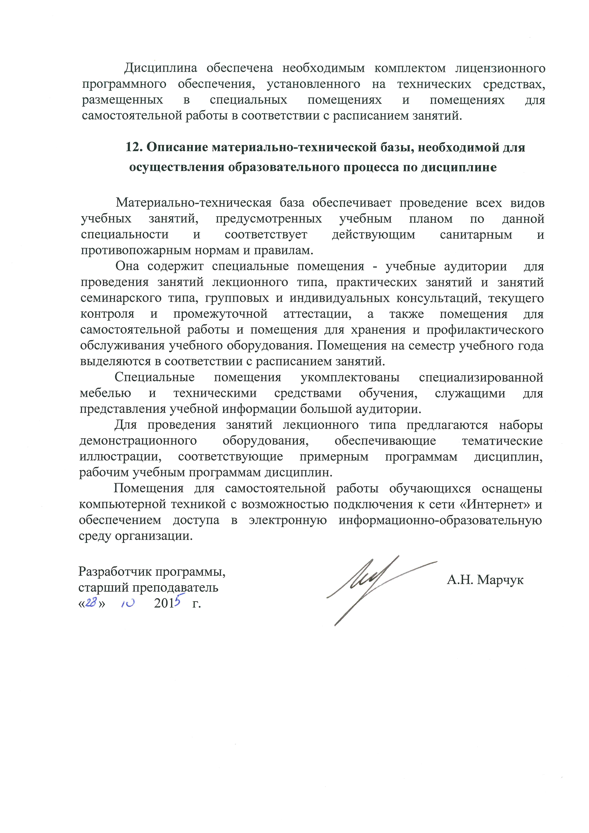
Дисциплина обеспечена необходимым комплектом лицензионного программного обеспечения, установленного на технических средствах, размещенных в специальных помещениях и помещениях для самостоятельной работы в соответствии с расписанием занятий.

12. Описание материально-технической базы, необходимой для осуществления образовательного процесса по дисциплине

Материально-техническая база обеспечивает проведение всех видов учебных занятий, предусмотренных учебным планом по данной специальности и соответствует действующим санитарным и противопожарным нормам и правилам.
Она содержит специальные помещения - учебные аудитории для проведения занятий лекционного типа, практических занятий и занятий семинарского типа, групповых и индивидуальных консультаций, текущего контроля и промежуточной аттестации, а также помещения для самостоятельной работы и помещения для хранения и профилактического обслуживания учебного оборудования. Помещения на семестр учебного года выделяются в соответствии с расписанием занятий.
Специальные помещения укомплектованы специализированной мебелью и техническими средствами обучения, служащими для представления учебной информации большой аудитории.
Для проведения занятий лекционного типа предлагаются наборы демонстрационного оборудования, обеспечивающие тематические иллюстрации, соответствующие примерным программам дисциплин, рабочим учебным программам дисциплин.
Помещения для самостоятельной работы обучающихся оснащены компьютерной техникой с возможностью подключения к сети «Интернет» и обеспечением доступа в электронную информационно-образовательную среду организации.

Разработчик программы,  старший преподаватель |  | А.Н. Марчук
« » 201 г.

